Конспект НОД по формированию элементарных математических представлений во второй младшей группе
Подготовила Козлова М.Г.
Тема: «Насекомые»
Программное содержание:
Закреплять умение считать до5-ти, совершенствовать умение образовывать числительные, продолжать знакомить с насекомыми, продолжать учить пользоваться счетными палочками, расширять словарный запас.
Материалы: конверт с письмом, аудиозапись со звуками насекомых, зеленый картон А5, счетные палочки, картинка стрекозы, божьей коровки, муравья, кузнечика, бабочки.
Ход занятия:
Сегодня у себя в почтовом ящике я у себя нашла конверт, давай прочитаем? «Помогите, помогите! Нас заколдовала злая фея. И мы теперь в опасности. Чтобы нас спасти, надо отгадать загадки. Спасем насекомых из беды?
1.У нас 4 крыла
Тонкое тело, словно стрела,
И большие, большие глаза,
Называют её… (Стрекоза)
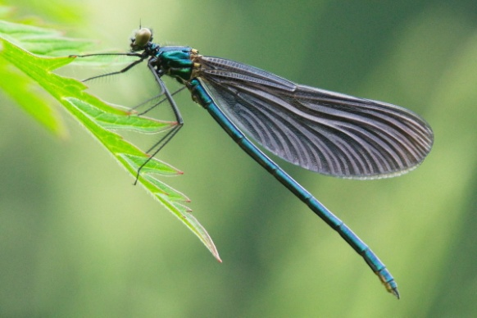
Родитель показывает картинку стрекозы.
2.Всех жуков она милей,
Спинка алая у ней,
На спине кружочки,
Черненькие точки. (Божья коровка)
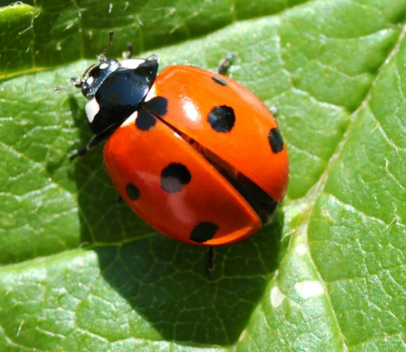
Родитель показывает картинку божьей коровки.
3. Погляди на молодцов,
Веселы и бойки,
Волокут со всех сторон
Материал для стройки.
Вот один споткнулся вдруг
Под тяжелой ношей,
И спешит на помощь друг,
Тут народ хороший!
Без работы хоть убей,
Жить не может… (Муравей)
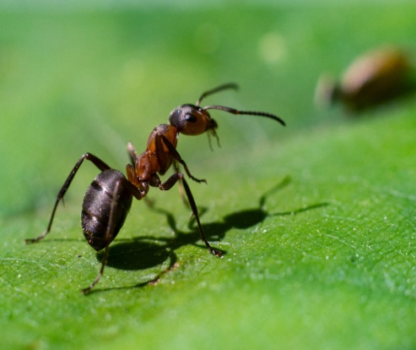
Родитель показывает картинку муравья.
4. Меленький скрипач,
Изумрудный носит плащ.
Он и в спорте чемпион,
Ловко прыгать может он. (Кузнечик)
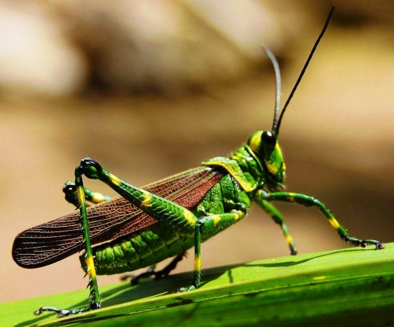
Родитель показывает картинку кузнечика.
5. Она ярка, красива,
Изящна, легкокрыла,
Сама похожа на цветок,
Пьет хоботком, душистый сок. (Бабочка).
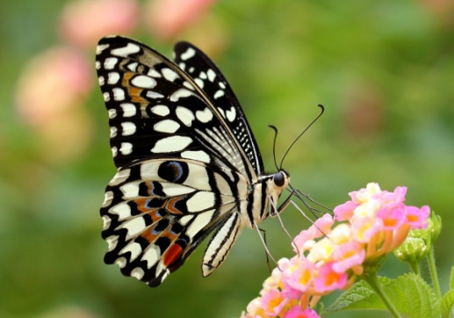
Родитель показывает картинку бабочки.
А кто прилетел на полянку первым? Вторым? Третьим? Четвертым? Пятым?
Физкультминутка «Я большая стрекоза».
Я большая стрекоза, Руками показывают «очки»
Очень круглые глаза.
Я верчусь как вертолет, Повороты корпусом влево-вправо
Вправо-влево, взад-вперед.
Я летела и летала, «Летают» по коврику
Устали не знала.
На ромашке посидела, Приседают.
И опять я полетела. Опять полетели и повтор.
Насекомые тоже хотят с нами поиграть. Поиграем?
- Закрывайте глазки. Теперь открывайте. Что изменилось?
Ответ ребенка. (Одна стрекоза улетела).
- Сколько насекомых осталось на полянке?
Далее снова закрывают глазки, улетает бабочка, считают сколько осталось, вспоминают сколько улетело. Снова закрывают глаза. Все насекомые возвращаются.
- Сколько у нас всего насекомых?
Ответы детей.
Задание со счетными палочками.
Родитель раздает каждому ребенку зеленый лист А5 и набор счетных палочек.
- А теперь у каждого из нас есть своя зеленая полянка. И есть счетные палочки, они у нас сегодня будут насекомыми. Кто у нас прилетел первым?
Ответы детей.
- Правильно стрекоза. Берем из коробочки одну палочку, это будет стрекоза, и кладем её на полянку.
Пальчиковая игра «Одна луна на небесах»
Одна луна на небесах, две стрелки ходят на часах, три огонька у светофора, четыре лапы у Трезора, пять пальцев на одной руке, пять братцев – пальцев в кулачке. (Показываем пальчиками соответствующее количество, в конце сжимаем кулачок.)
Продолжаем работу со счетными палочками.
-Кто прилетел вторым? Достаем еще одну палочку, кладем на полянку. Третьим, четвертым и пятым? Посчитайте, сколько всего насекомых на ваших полянках?

